**UNIVERSIDAD AUTÓNOMA**

**GABRIEL RENÉ MORENO**

**FACULTAD DE INGENIERIA EN CIENCIAS DE LA**

**COMPUTACIÓN Y TELECOMUNICACIONES**

**INGENIERÍA EN SISTEMAS**



**METODOLOGÍA HEFESTO**

**MATERIA:**

Sistemas para el soporte a la toma decisiones

**NOMBRE:**

Solíz Coca Noelia Andrea

**REGISTRO:**

217048951

**DOCENTE:**

Peinado Pereira Miguel Jesus

Santa Cruz 8 Enero, 2021

Metodología Hefesto

La metodología Hefesto propone cuatro pasos fundamentales para su aplicación, cada uno con una serie de puntos que se deben realizar y que se resume en el siguiente gráfico:

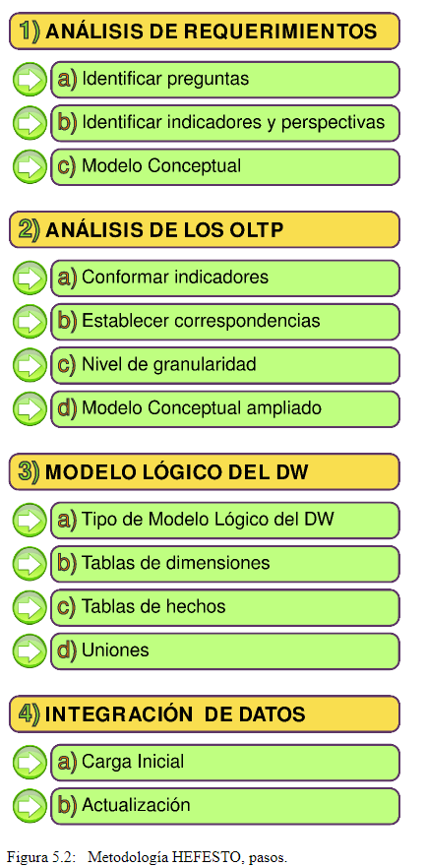

Como se puede apreciar, se comienza recolectando las necesidades de información de l@s usuari@s y se obtienen las preguntas claves del negocio. Luego, se deben identificar los indicadores resultantes de los interrogativos y sus respectivas perspectivas de análisis, mediante las cuales se construirá el modelo conceptual de datos del DW.

Después, se analizarán los OLTP para determinar cómo se construirán los indicadores, señalar las correspondencias con los datos fuentes y para seleccionar los campos de estudio de cada perspectiva.

Una vez hecho esto, se pasará a la construcción del modelo lógico del depósito, en donde se definirá cuál será el tipo de esquema que se implementará. Seguidamente, se confeccionarán las tablas de dimensiones y las tablas de hechos, para luego efectuar sus respectivas uniones.

Por último, utilizando técnicas de limpieza y calidad de datos, procesos ETL, etc, se definirán políticas y estrategias para la Carga Inicial del DW y su respectiva actualización.

Características

Esta metodología cuenta con las siguientes características:

* Los objetivos y resultados esperados en cada fase se distinguen fácilmente y son sencillos de comprender.
* Se basa en los requerimientos de l@s usuari@s, por lo cual su estructura es capaz de adaptarse con facilidad y rapidez ante los cambios en el negocio.
* Reduce la resistencia al cambio, ya que involucra a l@s usuari@s finales en cada etapa para que tome decisiones respecto al comportamiento y funciones del DW.
* Utiliza modelos conceptuales y lógicos, los cuales son sencillos de interpretar y analizar.
* Es independiente del tipo de ciclo de vida que se emplee para contener la metodología.
* Es independiente de las herramientas que se utilicen para su implementación.
* Es independiente de las estructuras físicas que contengan el DW y de su respectiva distribución.
* Cuando se culmina con una fase, los resultados obtenidos se convierten en el punto de partida para llevar a cabo el paso siguiente.
* Se aplica tanto para Data Warehouse como para Data Mart.

Pasos y aplicación metodológica

Para realizar se tomara un ejemplo de una empresa:

La compañía analizada, desarrolla las actividades comerciales de mayorista y minorista de artículos de limpieza, en un ambiente geográfico de alcance nacional. De acuerdo a su volumen de operaciones, se la puede considerar de tamaño mediano. Con respecto a su clasificación, es una sociedad de responsabilidad limitada con fines de lucro.

El objetivo principal de la compañía es el de maximizar sus ganancias. Pero también, se puede adicionar el objetivo de expandirse a un nuevo nivel de mercado, con el fin de conseguir una mayor cantidad de client@s y posicionarse competitivamente por encima de sus rivales.

Paso 1) Análisis de Requerimientos

Lo primero que se hará será identificar los requerimientos de l@s usuari@s a través de preguntas que expliciten los objetivos de su organización. Luego, se analizarán estas preguntas a fin de identificar cuáles serán los indicadores y perspectivas que serán tomadas en cuenta para la construcción del DW. Finalmente se confeccionará un modelo conceptual en donde se podrá visualizar el resultado obtenido en este primer paso.

Es muy importante tener en cuenta que HEFESTO se puede utilizar para construir un Data Warehouse o un Data Mart a la vez, es decir, si se requiere construir por ejemplo dos Data Marts, se deberá aplicar la metodología dos veces, una por cada Data Mart. Del mismo modo, si se analizan dos áreas de interés de negocio, como el área de ”Ventas” y ”Compras”, se deberá aplicar la metodología dos veces.

1. Identificar Preguntas

El primer paso comienza con el acopio de las necesidades de información, el cual puede llevarse a cabo a través de muy variadas y diferentes técnicas, cada una de las cuales poseen características inherentes y específicas, como por ejemplo entrevistas, cuestionarios, observaciones, etc.

El objetivo principal de esta fase, es la de obtener e identificar las necesidades de información clave de alto nivel, que es esencial para llevar a cabo las metas y estrategias de la empresa, y que facilitará una eficaz y eficiente toma de decisiones.

Una forma de asegurarse de que se ha realizado un buen análisis, es corroborar que el resultado del mismo haga explícitos los objetivos estratégicos planteados por la empresa que se está estudiando.

Otra forma de encaminar el relevamiento, es enfocar las necesidades de información en los procesos principales que desarrolle la empresa en cuestión.

La idea central es, que se formulen preguntas complejas sobre el negocio, que incluyan variables de análisis que se consideren relevantes, ya que son estas las que permitirán estudiar la información desde diferentes perspectivas.

Un punto importante que debe tenerse muy en cuenta, es que la información debe estar soportada de alguna manera por algún OLTP, ya que de otra forma, no se podrá elaborar el DW.

Caso práctico:

El proceso elegido fue el de Ventas.

A continuación, se procedió a identificar qué era lo que les interesaba conocer acerca de este proceso y cuáles eran las variables o perspectivas que debían tenerse en cuenta para poder tomar decisiones basadas en ello.

Se les preguntó cuáles eran según ell@s, los indicadores que representan de mejor modo el proceso de Ventas y qué sería exactamente lo que se desea analizar del mismo. La respuesta obtenida, fue que se deben tener en cuenta y consultar datos sobre la cantidad de unidades vendidas y el monto total de ventas.

Luego se les preguntó cuáles serían las variables o perspectivas desde las cuales se consultarán dichos indicadores. Para simplificar esta tarea se les presentó una serie de ejemplos concretos de otros casos similares.

Las preguntas de negocio obtenidas fueron las siguientes:

* Se desea conocer cuántas unidades de cada producto fueron vendidas a sus clientes en un periodo determinado. O en otras palabras: ”Unidades vendidas de cada producto a cada cliente en un tiempo determinado”.
* Se desea conocer cuál fue el monto total de ventas de productos a cada cliente en un periodo determinado. O en otras palabras: ”Monto total de ventas de cada producto a cada cliente en un tiempo determinado”.

Debido a que la dimensión Tiempo es un elemento fundamental en el DW, se hizo hincapié en él. Además, se puso mucho énfasis en dejar en claro a l@s usuari@s, a través de ejemplos prácticos, que es este componente el que permitirá tener varias versiones de los datos a fin de realizar un correcto análisis posterior.

1. Identificar indicadores y perspectivas

Una vez que se han establecido las preguntas de negocio, se debe proceder a su descomposición para descubrir los indicadores que se utilizarán y las perspectivas de análisis que intervendrán.

Para ello, se debe tener en cuenta que los indicadores, para que sean realmente efectivos son, en general, valores numéricos y representan lo que se desea analizar concretamente, por ejemplo: saldos, promedios, cantidades, sumatorias, fórmulas, etc.

En cambio, las perspectivas se refieren a los objetos mediante los cuales se quiere examinar los indicadores, con el fin de responder a las preguntas planteadas, por ejemplo: clientes, proveedores, sucursales, países, productos, rubros, etc. Cabe destacar, que el Tiempo es muy comúnmente una perspectiva.

Caso práctico:

*A continuación, se analizarán las preguntas obtenidas en el paso anterior y se detallarán cuáles son sus respectivos indicadores y perspectivas.*

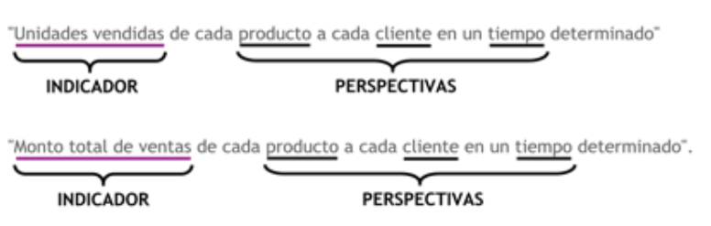

*En síntesis, los indicadores son:*

* *Unidades vendidas.*
* *Monto total de ventas.*

*Y las perspectivas de análisis son:*

* *Clientes.*
* *Productos.*
* *Tiempo.*

1. Modelo Conceptual

En esta etapa, se construirá un modelo conceptual a partir de los indicadores y perspectivas obtenidas en el paso anterior. Modelo Conceptual: descripción de alto nivel de la estructura de la base de datos, en la cual la información es representada a través de objetos, relaciones y atributos.

A través de este modelo, se podrá observar con claridad cuáles son los alcances del proyecto, para luego poder trabajar sobre ellos, además al poseer un alto nivel de definición de los datos, permite que pueda ser presentado ante l@s usuari@s y explicado con facilidad.

La representación gráfica del modelo conceptual es la siguiente:

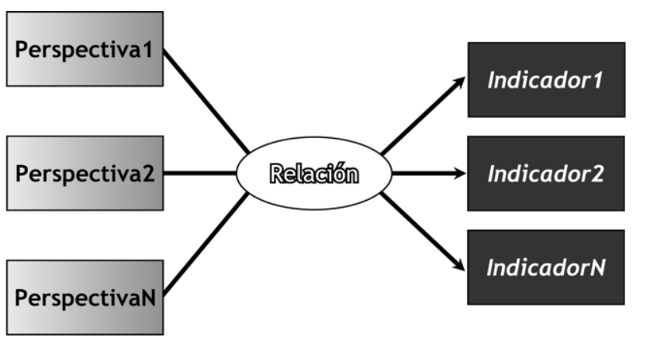

A la izquierda se colocan las perspectivas seleccionadas, que serán unidas a un óvalo central que representa y lleva el nombre de la relación que existe entre ellas. La relación, constituye el proceso o área de estudio elegida. De dicha relación y entrelazadas con flechas, se desprenden los indicadores, estos se ubican a la derecha del esquema.

Como puede apreciarse en la figura anterior, el modelo conceptual permite de un solo vistazo y sin poseer demasiados conocimientos previos, comprender cuáles serán los resultados que se obtendrán, cuáles serán las variables que se utilizarán para analizarlos y cuál es la relación que existe entre ellos.

Caso práctico:

*El modelo conceptual resultante de los datos que se han recolectado, es el siguiente:*

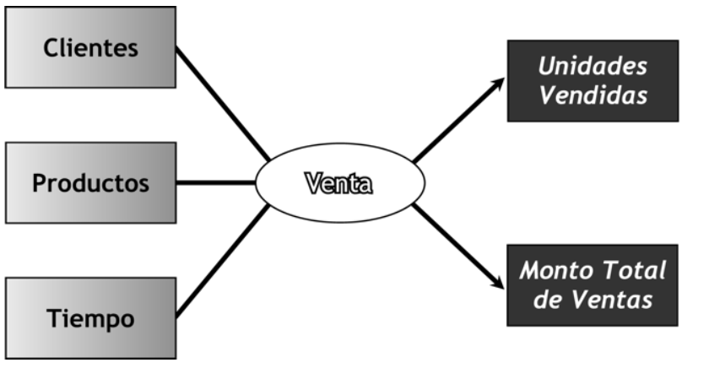

*Como puede observarse, la relación mediante la cuál se unen las diferentes perspectivas, para obtener como resultado los indicadores requeridos por l@s usuari@s, es precisamente ”Venta”.*

 Paso 2) Análisis de los OLTP (Procesamiento de Transacciones en Línea)

Seguidamente, se analizarán las fuentes OLTP para determinar cómo serán calculados los indicadores y para establecer las respectivas correspondencias entre el modelo conceptual creado en el paso anterior y las fuentes de datos. Luego, se definirán qué campos se incluirán en cada perspectiva. Finalmente, se ampliará el modelo conceptual con la información obtenida en este paso.

* 1. Conformar indicadores

En este paso se deberán explicitar como se calcularán los indicadores, definiendo los siguientes conceptos para cada uno de ellos:

* Hecho/s que lo componen, con su respectiva fórmula de cálculo. Por ejemplo: Hecho1 + Hecho2.
* Función de sumarización que se utilizará para su agregación. Por ejemplo: SUM, AVG, COUNT, etc.

Caso práctico:

*Los indicadores se calcularán de la siguiente manera:*

* *”Unidades Vendidas”:*
  + *Hechos: Unidades Vendidas.*
  + *Función de sumarización: SUM.*

*Aclaración: el indicador ”Unidades Vendidas” representa la sumatoria de las unidades que se han vendido de un producto en particular.*

* *”Monto Total de Ventas”:*
  + *Hechos: (Unidades Vendidas) * (Precio de Venta).*
  + *Función de sumarización: SUM.*

*Aclaración: el indicador ”Monto Total de Ventas” representa la sumatoria del monto total que se ha vendido de cada producto, y se obtiene al multiplicar las unidades vendidas, por su respectivo precio.*

* 1. Establecer correspondencia
* El objetivo de este paso, es el de examinar los OLTP disponibles que contengan la información requerida, como así también sus características, para poder identificar las correspondencias entre el modelo conceptual y las fuentes de datos.
* La idea es, que todos los elementos del modelo conceptual estén correspondidos en los OLTP.

Caso práctico:

*En el OLTP de la empresa analizada, el proceso de venta está representado por el diagrama relacional de la siguiente figura.  
Diagrama Relacional: representa la información a través de entidades, relaciones, cardinalidades, claves, atributos y jerarquías de generalización.*

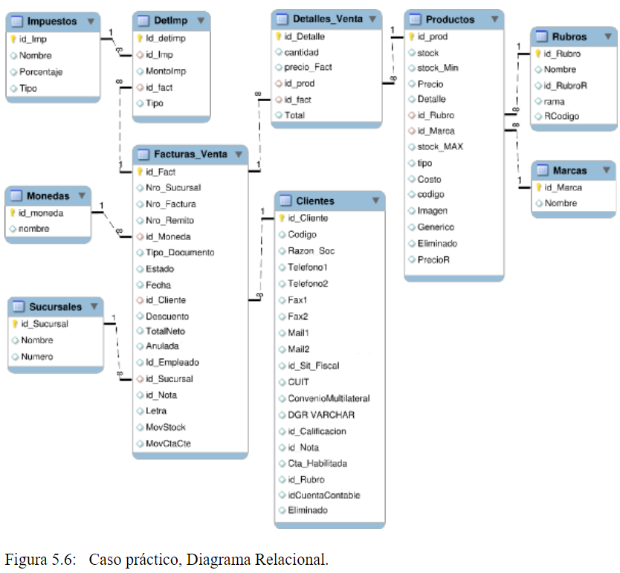

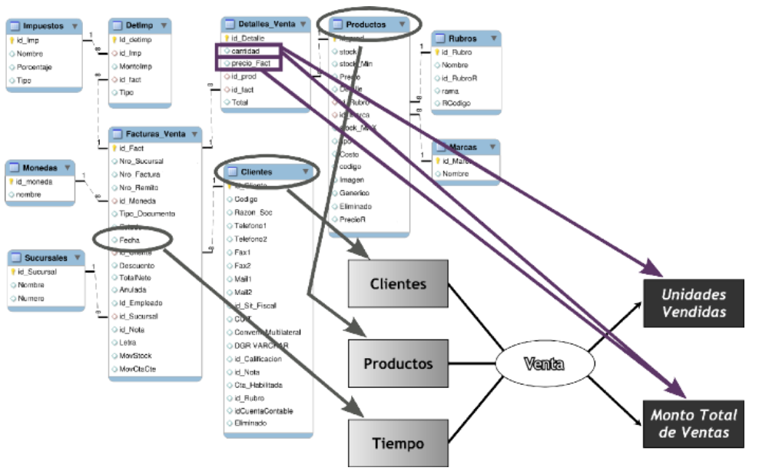

*Las relaciones identificadas fueron las siguientes:*

* La tabla ”Productos” se relaciona con la perspectiva ”Productos”.
* *La tabla ”Clientes” con la perspectiva ”Clientes”.*
* *El campo ”fecha” de la tabla ”Facturas_Venta” con la perspectiva ”Tiempo” (debido a que es la fecha principal en el proceso de venta).*
* *El campo ”cantidad” de la tabla ”Detalles_Venta” con el indicador ”Unidades Vendidas”.*
* *El campo ”cantidad” de la tabla ”Detalles_Venta” multiplicado por el campo ”precio_Fact” de la misma tabla, con el indicador ”Monto Total de Ventas”.*
  + 1. Nivel de granularidad

Una vez que se han establecido las relaciones con los OLTP, se deben seleccionar los campos que contendrá cada perspectiva, ya que será a través de estos por los que se examinarán y filtrarán los indicadores.

Para ello, basándose en las correspondencias establecidas en el paso anterior, se debe presentar a l@s usuari@s los datos de análisis disponibles para cada perspectiva. Es muy importante conocer en detalle que significa cada campo y/o valor de los datos encontrados en los OLTP, por lo cual, es conveniente investigar su sentido, ya sea a través de diccionarios de datos, reuniones con l@s encargad@s del sistema, análisis de los datos propiamente dichos, etc.

Luego de exponer frente a l@s usuari@s los datos existentes, explicando su significado, valores posibles y características, est@s deben decidir cuales son los que consideran relevantes para consultar los indicadores y cuales no.

Con respecto a la perspectiva “Tiempo”, es muy importante definir el ámbito mediante el cual se agruparán o sumarizarán los datos. Sus campos posibles pueden ser: día de la semana, quincena, mes, trimestres, semestre, año, etc.

Al momento de seleccionar los campos que integrarán cada perspectiva, debe prestarse mucha atención, ya que esta acción determinará la granularidad de la información encontrada en el DW.

Caso práctico:

*De acuerdo a las correspondencias establecidas, se analizaron los campos residentes en cada tabla a la que se hacia referencia, a través de dos métodos diferentes. Primero se examinó la base de datos para intuir los significados de cada campo, y luego se consultó con el encargado del sistema sobre algunos aspectos de los cuales no se comprendía su sentido.*

*De todas formas, y como puede apreciarse en el diagrama de relacional antes expuesto, los nombres de los campos son bastante explícitos y se deducen con facilidad, pero aún así fue necesario investigarlos para evitar cualquier tipo de inconvenientes.*

*Una vez que se recolectó toda la información pertinente y se consultó con l@s usuari@s cuales eran los datos que consideraban de interés para analizar los indicadores ya expuestos, los resultados obtenidos fueron los siguientes:*

* *Perspectiva ”Clientes”:*
  + *”Razon_Soc” de la tabla ”Clientes”. Ya que este hace referencia al nombre del cliente.*
* *Perspectiva ”Productos”:*
  + *”detalle” de la tabla ”Productos”. Ya que este hace referencia al nombre del producto.*
  + *”Nombre” de la tabla ”Marcas”. Ya que esta hace referencia a la marca a la que pertenece el producto. Este campo es obtenido a través de la unión con la tabla ”Productos”*
* *Perspectiva ”Tiempo”:*
  + *”Mes”. Referido al nombre del mes.*
  + *”Trimestre”.*
  + *”Año”.*
    1. Modelo Conceptual ampliado

En este paso, y con el fin de graficar los resultados obtenidos en los pasos anteriores, se ampliará el modelo conceptual, colocando bajo cada perspectiva los campos seleccionados y bajo cada indicador su respectiva fórmula de cálculo. Gráficamente:

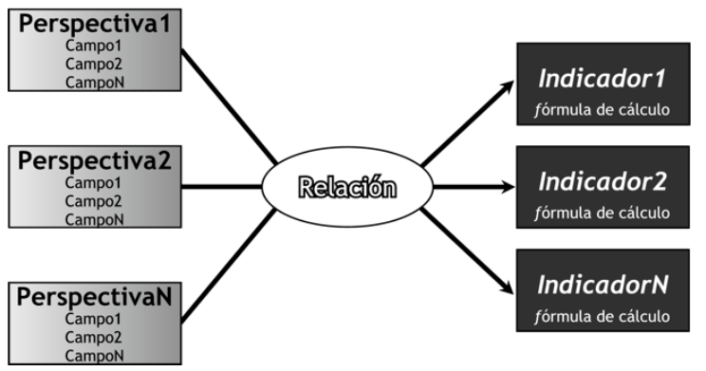

Caso práctico:

*Teniendo esto en cuenta, se completará el diseño del diagrama conceptual:*

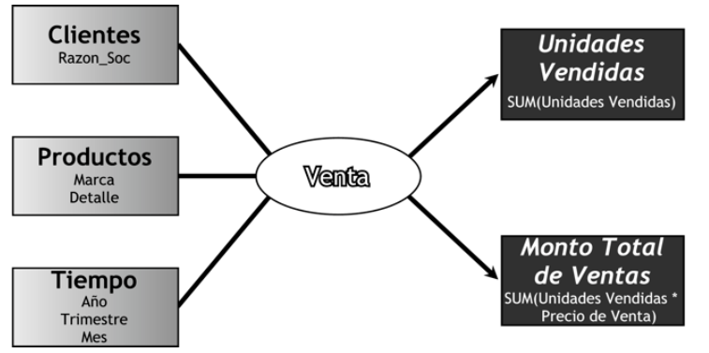

Paso 3) Modelo Lógico del DW

A continuación, se confeccionará el modelo lógico de la estructura del DW, teniendo como base el modelo conceptual que ya ha sido creado. Para ello, primero se definirá el tipo de modelo que se utilizará y luego se llevarán a cabo las acciones propias al caso, para diseñar las tablas de dimensiones y de hechos. Finalmente, se realizarán las uniones pertinentes entre estas tablas. Modelo Lógico: representación de una estructura de datos, que puede procesarse y almacenarse en algún SGBD.

* 1. Tipo de Modelo Lógico del DW

Se debe seleccionar cuál será el tipo de esquema que se utilizará para contener la estructura del depósito de datos, que se adapte mejor a los requerimientos y necesidades de l@s usuari@s. Es muy importante definir objetivamente si se empleará un esquema en estrella, constelación o copo de nieve, ya que esta decisión afectará considerablemente la elaboración del modelo lógico.

Caso práctico:

*El esquema que se utilizará será en estrella, debido a sus características, ventajas y diferencias con los otros esquemas.*

* 1. Tablas de dimensiones

En este paso se deben diseñar las tablas de dimensiones que formaran parte del DW.

Para los tres tipos de esquemas, cada perspectiva definida en en modelo conceptual constituirá una tabla de dimensión. Para ello deberá tomarse cada perspectiva con sus campos relacionados y realizarse el siguiente proceso:

* Se elegirá un nombre que identifique la tabla de dimensión.
* Se añadirá un campo que represente su clave principal.
* Se redefinirán los nombres de los campos si es que no son lo suficientemente intuitivos.

Gráficamente:

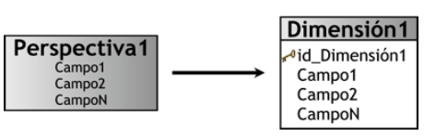

Caso práctico:

*A continuación, se diseñaran las tablas de dimensiones.*

* *Perspectiva “Clientes”:*
  + *La nueva tabla de dimensión tendrá el nombre “CLIENTE”.*
  + *Se le agregará una clave principal con el nombre “idCliente”.*
  + *Se modificará el nombre del campo “Razon_Soc” por “Cliente”.*

*Se puede apreciar el resultado de estas operaciones en la siguiente gráfica:*

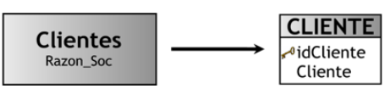

* *Perspectiva “Productos”:*
  + *La nueva tabla de dimensión tendrá el nombre “PRODUCTO”.*
  + *Se le agregará una clave principal con el nombre “idProducto”.*
  + *El nombre del campo “Marca” no será cambiado.*
  + *Se modificará el nombre del campo “Detalle” por “Producto”.*

*Se puede apreciar el resultado de estas operaciones en la siguiente gráfica:*

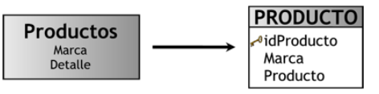

* *Perspectiva “Tiempo”:*
  + *La nueva tabla de dimensión tendrá el nombre “FECHA”.*
  + *Se le agregará una clave principal con el nombre “idFecha”.*
  + *El nombre los campos no serán modificados.*

*Se puede apreciar el resultado de estas operaciones en la siguiente gráfica:*

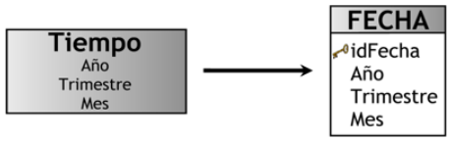

* 1. Tablas de Hechos

En este paso, se definirán las tablas de hechos, que son las que contendrán los hechos a través de los cuales se construirán los indicadores de estudio.

* Para los esquemas en estrella y copo de nieve, se realizará lo siguiente:
  + Se le deberá asignar un nombre a la tabla de hechos que represente la información analizada, área de investigación, negocio enfocado, etc.
  + Se definirá su clave primaria, que se compone de la combinación de las claves primarias de cada tabla de dimensión relacionada.
  + Se crearán tantos campos de hechos como indicadores se hayan definido en el modelo conceptual y se les asignará los mismos nombres que estos. En caso que se prefiera, podrán ser nombrados de cualquier otro modo.

Gráficamente:

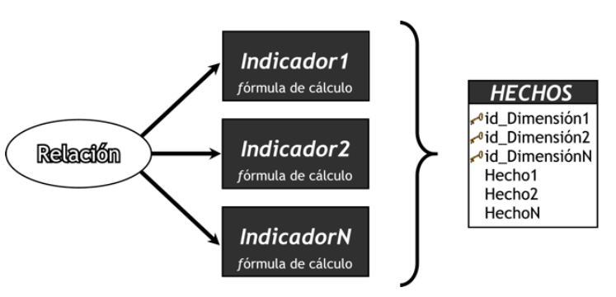

Caso práctico:

*A continuación, se confeccionará la tabla de hechos:*

* *La tabla de hechos tendrá el nombre “VENTAS”.*
* *Su clave principal será la combinación de las claves principales de las tablas de dimensiones antes definidas: “idCliente”, “idProducto” e “idFecha”.*
* *Se crearán dos hechos, que se corresponden con los dos indicadores y serán renombrados, “Unidades Vendidas” por “Cantidad” y “Monto Total de Ventas” por “MontoTotal”.*

*En el gráfico siguiente se puede apreciar mejor este paso:*

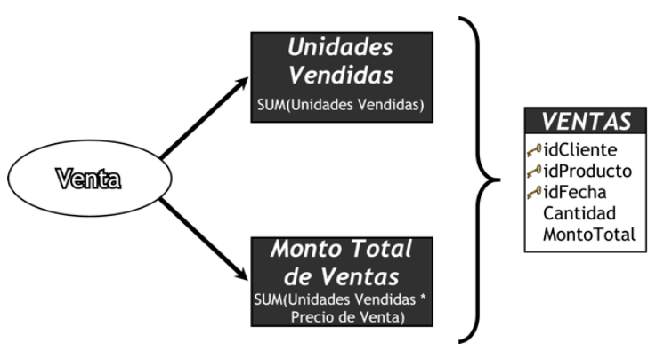

* 1. Uniones

Para los tres tipos de esquemas, se realizarán las uniones correspondientes entre sus tablas de dimensiones y sus tablas de hechos.

Caso práctico:

*Se realizarán las uniones pertinentes, de acuerdo corresponda:*

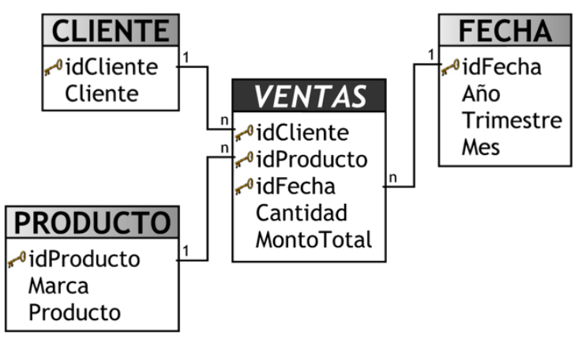

Paso 4) Integración de Datos

Una vez construido el modelo lógico, se deberá proceder a poblarlo con datos, utilizando técnicas de limpieza y calidad de datos, procesos ETL, etc.; luego se definirán las reglas y políticas para su respectiva actualización, así como también los procesos que la llevarán a cabo.

* 1. Carga Inicial

Caso práctico:

*El proceso ETL planteado para la****Carga Inicial****es el siguiente:*

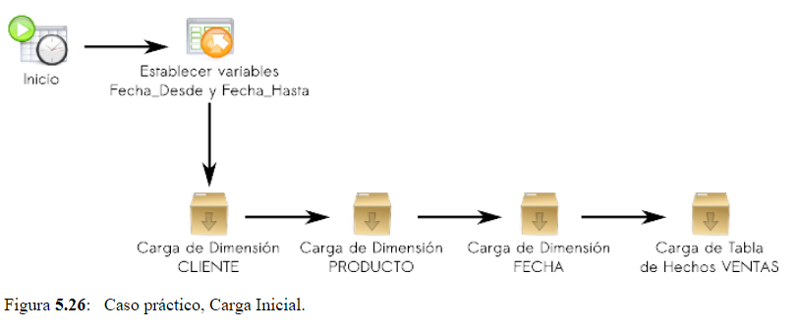

*Las tareas que lleva a cabo este proceso son:*

* *Inicio: inicia la ejecución de los pasos en el momento en que se le indique.*
* *Establecer variables Fecha_Desde y Fecha_Hasta: establece dos variables globales que serán utilizadas posteriormente por algunos pasos.*
  + *Para la variable "Fecha_Desde" se obtiene el valor de la fecha en que se realizó la primera venta.*
  + *Para la variable "Fecha_Hasta" se obtiene el valor de la fecha actual.*
* *Carga de Dimensión CLIENTE: ejecuta el contenedor de pasos que cargará la dimensión CLIENTE, más adelante se detallará el mismo.*
* *Carga de Dimensión PRODUCTO: ejecuta el contenedor de pasos que cargará la dimensión PRODUCTO, más adelante se detallará el mismo.*
* *Carga de Dimensión FECHA: ejecuta el contenedor de pasos que cargará la dimensión FECHA, más adelante se detallará el mismo.*
* *Carga de Tabla de Hechos VENTAS: ejecuta el contenedor de pasos que cargará la tabla de hechos VENTAS, más adelante se detallará el mismo.*

*A continuación, se especificarán las tareas llevadas a cabo por "****Carga de Dimensión CLIENTE****". Este paso es un contenedor de pasos, así que incluye las siguientes tareas:*

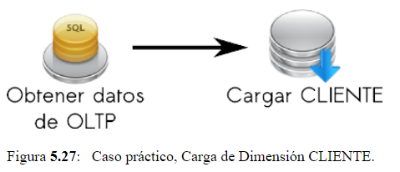

* *Obtener datos de OLTP: obtiene a través de una consulta SQL los datos del OLTP necesarios para cargar la dimensión CLIENTE.*

*Se tomará como fuente de entrada la tabla “Clientes” del OLTP mencionado anteriormente*

* *Cargar CLIENTE: almacena en la tabla de dimensión CLIENTE los datos obtenidos en el paso anterior.*

*A continuación, se especificará las tareas llevadas a cabo por "****Carga de Dimensión PRODUCTO****". Este paso es un contenedor de pasos, así que incluye las siguientes tareas:*

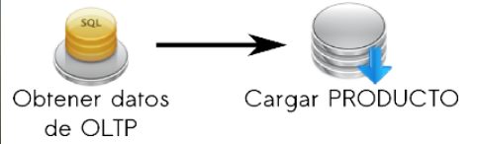

* *Obtener datos de OLTP: obtiene a través de una consulta SQL los datos del OLTP necesarios para cargar la dimensión PRODUCTO.*

*Las fuentes que se utilizarán, son las tablas “Productos” y “Marcas”.*

*Es necesario realizar una unión entre la tabla “Productos” y “Marcas”, por lo cual se debió asegurar que ningún producto hiciera mención a alguna marca que no existiese, y se tomaron medidas contra su futura aparición.*

* Cargar PRODUCTO: almacena en la tabla de dimensión PRODUCTO los datos obtenidos en el paso anterior.

A continuación, se especificarán las tareas llevadas a cabo por "**Carga de Dimensión FECHA**". Este paso es un contenedor de pasos, así que incluye las siguientes tareas:

*Para generar esta tabla de dimensión, infaltable en todo DW, existen varias herramientas y utilidades de software que proporcionan diversas opciones para su confección. Pero, si no se cuenta con ninguna, se puede realizar manualmente o mediante algún programa, llenando los datos en un archivo, tabla, hoja de cálculo, etc, y luego exportándolos a donde se requiera.*

*A continuación, se especificará las tareas llevadas a cabo por "****Carga de Tabla de Hechos VENTAS****". Este paso es un contenedor de pasos, así que incluye las siguientes tareas:*

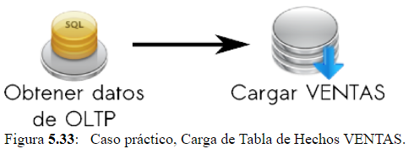

* *Obtener datos de OLTP: obtiene a través de una consulta SQL los datos del OLTP necesarios para cargar la tabla de hechos VENTAS.*

Para la confección de la tabla de hechos, se tomaron como fuente las tablas “Facturas_Ventas” y “Detalles_Venta”. Al igual que en las tablas de dimensiones, se recolectaron las condiciones que deben cumplir los datos para considerarse de interés, y en este caso, se trabajará solamente con aquellas facturas que no hayan sido anuladas.

* *Cargar VENTAS: almacena en la tabla de hechos VENTAS los datos obtenidos en el paso anterior.*
  1. Actualización

Cuando se haya cargado en su totalidad el DW, se deben establecer sus políticas y estrategias de actualización o refresco de datos.

Una vez realizado esto, se tendrán que llevar a cabo las siguientes acciones:

* Especificar las tareas de limpieza de datos, calidad de datos, procesos ETL, etc., que deberán realizarse para actualizar los datos del DW.
* Especificar de forma general y detallada las acciones que deberá realizar cada software.

Caso práctico:

*Las políticas de Actualización que se han convenido con l@s usuari@s son las siguientes:*

* *La información se refrescará todos los días a las doce de la noche.*
* *Los datos de las tablas de dimensiones “PRODUCTO” y “CLIENTE” serán cargados totalmente cada vez.*
* *Los datos de la tabla de dimensión “FECHA” se cargarán de manera incremental teniendo en cuenta la fecha de la última actualización.*
* *Los datos de la tabla de hechos que corresponden al último mes (30 días) a partir de la fecha actual, serán reemplazados cada vez.*
* *Estas acciones se realizarán durante un periodo de prueba, para analizar cuál es la manera más eficiente de generar las actualizaciones, basadas en el estudio de los cambios que se producen en los OLTP y que afectan al contenido del DW.*

*Para evitar que se extienda demasiado la aplicación del ejemplo, el caso práctico solo incluirá lo que debería realizar el proceso ETL para actualizar el DW.*

*El proceso ETL para la actualización del DW es muy similar al de Carga Inicial, pero cuenta con las siguientes diferencias:*

* *Inicio: iniciará la ejecución de los pasos todos los días a las doce de la noche.*
* *Establecer variables Fecha_Desde y Fecha_Hasta:*
  + *La variable "Fecha_Desde" obtendrá el valor resultante de restarle a la fecha actual treinta días.*
  + *La variable "Fecha_Hasta" obtendrá el valor de la fecha actual.*
* *Carga de Dimensión CLIENTE: a la serie de tareas que realiza este paso, se le antecederá un nuevo paso que borrará los datos de la dimensión CLIENTE.*
* *Carga de Dimensión PRODUCTO: a la serie de tareas que realiza este paso, se le antecederá un nuevo paso que borrará los datos de la dimensión PRODUCTO.*
* *Carga de Dimensión FECHA: en este paso, en vez de recibir el valor de la variable "Fecha_Desde", se tomará la fecha del último registro cargado en la dimensión FECHA.*
* *Carga de Tabla de Hechos VENTAS:*
  + *a la serie de tareas que realiza este paso, se le antecederá un nuevo paso que borrará los datos de la tabla de HECHOS correspondientes al intervalo entre "Fecha_Desde" y "Fecha_Hasta".*
  + *en el paso "Obtener datos de OLTP" se le agregará a la sentencia SQL la siguiente condición:*
    - *WHERE Facturas_Venta.Fecha >= {Fecha_Desde} AND Facturas_Venta.Fecha <= {Fecha_Hasta}*